**Организация работы учителя – дефектолога**

**с педагогами группы и родителями**

**по формированию мышления дошкольников с ограниченными возможностями здоровья (лёгкой умственной отсталостью)**

**через работу с опорными схемами**

Нарушение интеллекта (умственная отсталость или олигофрения) – это врожденное или приобретенное в раннем возрасте недоразвитие психики с преобладанием интеллектуального дефекта.

Умственная отсталость отражается на всех психических процессах, в основном – познавательных. При данном нарушении мышление конкретное, ограниченное, непоследователь­ное и стереотипное, некритичное. Слаба регулирующая роль мышления в по­ведении, способность к отвлеченным процессам снижена. Умственно отсталый ребенок не планирует свою деятельность по этапам, и тем более не пытается за­ранее предвосхитить последствия.

У детей с ограниченными возможностями здоровья (лёгкой умственной отсталостью) активное внимание нарушено, а способность к запоминанию обычно замедлена. Словарный запас бедный, а для речи характерно неточное использование слов, неразвернутых фраз, нарушение произношения и т.д. Отмечаются трудности в выделении главных свойств и признаков рассматриваемого объекта, в изложении последовательности данных признаков; детям тяжело концентрировать внимание, сосредотачиваться на внутренних качествах и внешних признаках объекта, систематизировать сведения о нем, обычно описательный рассказ ограничивается отдельными перечислениями предметов и их частей.

Коррекционно-развивающая работа с детьми с ограниченными возможностями здоровья (лёгкой умственной отсталостью) в первую очередь направлена на формирование мышления детей: наглядно-действенного, наглядно-образного и становление элементов логического мышления.

Использование заместителей и наглядных моделей-опор развивает умственные возможности дошкольников. Для формирования познавательной деятельности у детей дошкольного возраста целесообразно использовать разнообразные символы, заместители, пиктограммы, графические опорные схемы, отображающие последовательность выполнения действий, событий.

Схема представляет собой особую организацию теоретического материала в виде графического изображения(современный толковый словарь русского языка Т.Ф.Ефремовой). При работе с детьми дошкольного возраста используются: опорная наглядная схема для составления описательных рассказов, технологическая карта для определения последовательности выполнения действия, графическая схема (плоскостной образец).

В программах дошкольных образовательных учреждений для детей с интеллектуальными нарушениями Л.Б.Баряевой, О.П.Гаврилушкиной и др. (2007г.), Гаврилушкиной О.П., Соколовой Н.Д. (1991.г.) Е.А.Екжановой и Е.А.Стребелевой (2010г.), рекомендуется применение опорных схем в работе с детьми с легкой умственной отсталостью, но методическое обеспечение по данной теме отсутствует.

Волкова Ю.С., Черткова Л.В. разработали опорные схемы для составления описательных рассказов для детей дошкольного возраста. Но в данном пособии большинство схем очень абстрактны и недоступны для понимания детям с нарушением интеллекта. Количество пунктов схемы велико: 8–9 критериев для описания объекта (события), что вызывает затруднения у наших воспитанников.

Ткаченко Т.А., разработала схемы для составления дошкольниками описательных и сравнительных рассказов и упражнения по развитию словесно – логического мышления детей с нарушениями речи. Данные схемы доступны и детям с ограниченными возможностями здоровья (лёгкой умственной отсталостью). Но так как для детей данной категории характерно «привыкание» к наглядному материалу и формулировке задания, требуется разнообразие опорных схем и способов их подачи.

Волчкова В.Н. и Степанова Н.В. в конспектах занятий для второй младшей группы детского сада предлагают схемы для ознакомления детей с культурно-гигиеническими навыками, правилами поведения в группе, последовательностью одевания на прогулку, составления описательных рассказов. Предложенные схемы используются и в работе с дошкольниками с нарушением интеллекта, но и они требуют доработки. Например, схема последовательности мытья рук детям второй младшей группы предлагается из 11 пунктов, а для детей с ограниченными возможностями здоровья (нарушением интеллекта) из-за нарушения внимания и памяти целесообразно сократить её до 5-6 картинок.

Баряева Л.Б., Логинова Е.Т., Лопатина Л.В. разработали комплект рабочих тетрадей "Я - говорю!", предназначенный для работы с детьми, имеющими тяжелые нарушения в интеллектуальной деятельности. Данная методика направлена на всестороннее развитие ребенка, основанное на использовании письменного знака в виде рисунка-пиктограммы. Но пиктограммы в данной методике достаточно примитивны и с точки зрения эстетики неприглядны. Данная методика в работе с детьми с легкой умственной отсталостью не используется.

Таким образом, применение опорных схем в работе с детьми дошкольного возраста с ограниченными возможностями здоровья (лёгкой умственной отсталостью) в литературе не освещено.

Наш МБДОУ детский сад компенсирующего вида №81 г.Ангарска работает по основной общеобразовательной программе, разработанной на основе программы Е.А.Екжановой, Е.А.Стребелевой «Коррекционно – развивающее обучение и воспитание. Программа для ДОУ компенсирующего вида для детей с нарушением интеллекта» М: «Просвещение», 2010г. В данной программе выделен отдельный раздел «Формирование мышления» для детей 1-4 годов обучения. Но в программном содержании данного раздела отсутствует работа по применению опорных схем.

Поэтому я считаю актуальным описать опыт коррекционно – развивающей работы по формированию мышления детей старшего дошкольного возраста с ограниченными возможностями здоровья (нарушением интеллекта) через работу с наглядными опорными схемами.

**Организация работы с дошкольниками с ограниченными возможностями здоровья (лёгкой умственной отсталостью) 4 года обучения через работу с опорными схемами на примере лексической темы «Труд людей осенью. Урожай»**

Работа с детьми:

**Планы занятий учителя – дефектолога по лексической теме «Труд людей осенью. Урожай» с дошкольниками с ограниченными возможностями здоровья (нарушением интеллекта) 4 года обучения**

# СР – социальное развитие

ОО – ознакомление с окружающим

РР – развитие речи

ФЭКП – формирование элементарных количественных представлений

К – конструирование

СВ – сенсорное воспитание (зрительное, слуховое, тактильно-двигательное)

ОИ – обучение игре

ФМ – формирование мышления

**Вид** СР+ОО+РР

**Цели занятия:**

Повторить признаки времени года осени.

Обобщить знания об овощах и фруктах.

Познакомить с трудом взрослых в саду и огороде.

Учить «загадывать загадки» – составлять рассказ-описание фруктов и овощей по опорной схеме.

Учить выделять существенные признаки, обобщать.

Развивать зрительное восприятие при дорисовывании недостающих частей рисунка.

**Оборудование:**  муляжи, картинки «фрукты», «овощи», «признаки осени», опорные схемы «Времена года», «Фрукты-овощи», сюжетная картина «Собираем урожай»

**Ход**

1.ОМ: - Какие признаки осени вы знаете?

2. Повторение: работа с опорными схемами «Времена года» - повторение признаков осени.

3. Рассматривание сюжетной картины «Собираем урожай»:..- Какие овощи вы знаете? Где растут овощи?

- Какие фрукты вы знаете? Где растут фрукты?

4. отгадывание загадок об овощах и фруктах.

5. Составление загадок по опорной схеме:

- форма

- цвет

- величина

- где растет

- что готовят

6. Работа в тетради: дорисовывание овощей, фруктов.

**Вид** ФЭКП+К+СВ (зрительное восприятие)+ОГ

**Цели занятия:**

Познакомить с арифметическими знаками «=», «+».

Учить создавать рисунки к тексту задачи.

Закрепить знание цифр 1-6(4), их последовательность.

Продолжать учить считать предметы при разном расположении в пределах 6.

Воспитывать умение внимательно слушать.

**Оборудование:** демонстрационный материал: цифры 1-6(4), муляжи фруктов, овощей, раздаточный – цифры 1-6(4), знаки «=», «+», простые карандаши, тетради

**Ход**

1.ОМ: – Сядет тот, кто назовет 1 фрукт и 1 овощ.

2.Устный счет: «Возьми и назови цифру»

«Вагончики»: - Поменяйтесь местами в соответствии со своими номерами (определение последовательности цифр)

- Назови своих соседей. Назови соседей своей цифры.

3. Решение задач на наглядном материале (овощи, фрукты), Зарисовывание задачи и запись решения на доске.

Знакомство со знаками «=», «+».

4. за столами: «Разложи цифры 1-6(4) по порядку»

«Жмурки»: - Какой цифры не стало?

5. работа в тетради:

1 подгр. – создание рисунка с тексту задачи

6.Итог: - Назови соседей цифры…

**Вид** ФМ+К + Театр. деят. /ОИ

**Цели занятия:**

Закрепить названия частей моста, деталей конструктора.

Учить опознавать предметы на ощупь, определяя их форму, величину, материал в процессе тактильно – двигательного обследования.

Учить сравнивать детали конструктора и отображать результат сравнения в речи.

Учить анализировать графический образец.

Учить зарисовывать постройку.

Развивать зрительное восприятие при рассматривании образца, творчество.

**Оборудование:** схемы построек, «Волшебный мешочек», детали конструктора, разные по величине и материалу, цветные карандаши, тетради

**Ход**

1.ОМ: - Сядет тот, кто назовет деталь конструктора.

2. Дид.игра «Волшебный мешочек»: пластина, крыша, кирпичик, кубик, (1 подгр. – брусок, арка, цилиндр)

3. Сравнение деталей конструктора:

- разные по цвету

- по величине

- по количеству углов

- по длине

- по материалу

- по 2 признакам

4. Дид.игра «Какая геом.фигура получится, если нарисовать кубик,…?»  
5. Анализ графической схемы «Мост»: - Какие детали потребовались?

- Что сначала надо построить, что потом?.

6. Самостоятельная постройка моста.

7. Зарисовка постройки в тетрадь (предварительный показ на доске)

8. Итог: - Какая геом.фигура получится, если нарисовать кубик,…?

**Вид** ФЭКП+СВ (такт.- двиг. восприятие)+СР

**Цели занятия:**

Знакомить с арифметическими знаками «=», «+».

Учить составлять примеры, решения задач.

Продолжать учить считать предметы при разном расположении в пределах 6.

Учить ориентироваться на листе бумаги, выделяя верх, низ, левую и правую стороны, середину листа.

Повторить названия геометрических фигур.

Воспитывать умение внимательно слушать.

**Оборудование:** демонстрационный материал: цифры 1-6(4), геом.фигуры, раздаточный – цифры 1-6(4), знаки «=», «+», цветные карандаши, тетради

**Ход**

1.ОМ:– Сядет тот, кто назовет какое число идет после ….

2.Устный счет: счет при разном расположении цифр «Какая цифра потом?»

3. Закрепление знаков «=», «+».Решение задач на наглядном материале (геом. фигуры) и запись решения на доске.

4. за столами: «Разложи цифры 1-6(4) по порядку»

«Жмурки»: - Какой цифры не стало?

«Посчитай и покажи»: - Сколько колес у машины?.....

1 подгр. - составление записи решения задачи на наглядном материале.

Физминутка: - Покажите, где верх, низ, левая и правая рука, нога. Что слева, справа, вверху, внизу? Покажите верх, низ, середину, левую сторону, правую у доски.

5. работа в тетради: «Укрась платочек»: нарисовать слева красный треугольник,…

6.Итог: - Назови соседей цифры…

**Вид** ОО + РР + ОГ + СВ (слуховое восприятие)

**Цели занятия:**

Познакомить с понятием «слово», со схемой слова.

Упражнять в делении слов на слоги.

Учить опознавать местоположение и интенсивность звука (близко, далеко, рядом, вверху, внизу, слева, справа)

Учить составлять описательный рассказ об овоще, фрукте по опорной схеме.

Воспитывать умение внимательно слушать.

**Оборудование:** схемы 1,2,3.4-сложных слов, погремушки, муляжи фруктов, овощей, опорные схемы «Овощи», «Фрукты»

**Ход**

1.ОМ: – Сядет тот, кто назовет 1 фрукт и 1 овощ.

2. Послушайте (хлопок, стук, скрип, погремушка и т.д.). Это звуки.

- А мы может сказать звук? (примеры детей)

- Еще мы говорим слова. Каждое слово имеет свое значение. (примеры)

- Назовите любое слово.

- Каждое слово делится на части – слоги.

Знакомство со схемой слова.

3. Дид.игра «Найди домик для слова» (муляжи овощей и фруктов)

Физминутка: - Покажите, где верх, низ, левая и правая рука, нога. Что слева, справа, вверху, внизу? Игра «Жмурки» (где звучит погремушка?)

4. Составление описательных рассказов об овощах и фруктах по опорной схеме.

5. Итог: Сколько слогов в слове …

Работа с педагогами:

**Задания для воспитателей группы для закрепления с детьми по теме**

**«Труд людей осенью. Урожай» с дошкольниками с ограниченными возможностями здоровья (нарушением интеллекта) 4 года обучения**

|  |  |
| --- | --- |
| **Образовательная область, разделы** | **Содержание** |
|  |  |
| ПОЗНАВАТЕЛЬНОЕ И РЕЧЕВОЕ РАЗВИТИЕ: «Формирование мышления» + «Развитие речи на основе ознакомления с окружающим» | Повторить и закрепить признаки времени года – осень.  Закрепить составление описательного рассказа о времени года осени по опорным схемам, сюжетной картине.  Знакомить на прогулке со звуками живой и неживой природы (д.и. «Угадай, что ты слышишь»).  Развивать грамматический строй речи при подборе к существительным качественных прилагательных и согласовании слов (яблоко какое?…, огурец какой? … и т.д.).  Воспитывать бережное отношение к природе, умение видеть красоту природы. |
| СОЦИАЛЬНО-КОММУНИКАТИВНОЕ: РАЗВИТИЕ: «Обучение игре» + «Ознакомление с художественной литературой» | Чтение Ю. Тувим «Овощи», Н. Носов «Огурцы»  Цели: Учить детей слушать текст вместе с группой сверстников, подбирать иллюстрации к содержанию текста. Формировать знания о внешних признаках овощей, умение передавать их в рисунках. Учить давать оценку поступкам героев.  Упражнять в отгадывании загадок об осени.  Повторить стихотворения об овощах и фруктах, которые дети выучили с родителями дома. |
| С-р игра «Магазин».  Обобщить знания об овощах и фруктах. Продолжать учить вежливо общаться в диалоге «продавец – покупатель», правильно использовать атрибуты в игре. Учить планировать этапы игры. Развивать умение выполнять выбранную роль до конца игры. |
|  |  |
| ПОЗНАВАТЕЛЬНОЕ РАЗВИТИЕ: «Сенсорное восприятие» + «Формирование элементарных математических представлений» | Учить опознавать предметы на ощупь, определяя их форму, величину, материал в процессе тактильно – двигательного обследования (д.и. «Определи на ощупь») и отображать результат в речи.  Упражнять в ориентировке в пространстве, учить пользоваться в речи терминами: верх, низ, лево и право.  Закрепить названия и последовательность дней недели. |

**Индивидуальная работа с детьми воспитателей группы №1 по заданию учителя – дефектолога на _____________**

|  |  |  |  |
| --- | --- | --- | --- |
| Дата, день недели, время | ФИ ребенка | Содержание работы | Результат |
|  | Илья В. | Дид.игра «Почтовый ящик» - учить при проталкивании объемных геометрических фигур в прорези пользоваться приемом зрительного соотнесения.  Привлекать к совместным действиям со взрослым для создания построек из 2 – 3 деталей (стол, стул, кровать) и обыгрывания их.  Упражнять в складывании разрезных картинок из 6 частей, кубиков из 4-6 штук «Овощи», «Фрукты». |  | |
|  | Саша В. | Закрепить названия основных цветов: красный, желтый.  Повторить фрукты, овощи.  Словообразование: салат из капусты какой?...., сок из яблок какой? и т.д.  Учить составлять описательный рассказ об фрукте, овоще по опорным схемам 9у учителя – дефектолога). |  | |
|  | Натали Г. | Закрепить знание названий деревьев и кустарников: черемуха, береза, рябина, тополь, клен, сосна, ель. Словообразование: лист с березы какой? – березовый и т.д.  Закрепить признаки времени года осени. Учить рассказывать об осени по опорной схеме (у учителя – дефектолога).  Закрепить знание натурального ряда чисел в пределах 6: назови следующее число за …, предыдущее перед |  | |
|  | Миша Д. | Упражнять в штриховке изображений сверху вниз и слева направо.  Повторить фрукты, овощи.  Словообразование: салат из капусты какой?...., сок из яблок какой? и т.д.  Учить составлять описательный рассказ об фрукте, овоще по опорным схемам (у учителя – дефектолога). |  | |
|  | Андрей Ж. | Артикуляционная гимнастика (комплекс для свистящих звуков)  Закрепить знание названий деревьев и кустарников: черемуха, береза, рябина, тополь, клен, сосна, ель. Словообразование: лист с березы какой? – березовый и т.д.  Закрепить признаки времени года осени. Учить рассказывать об осени по опорной схеме (у учителя – дефектолога).  Закрепить знание натурального ряда чисел в пределах 6: назови следующее число за …, предыдущее перед |  | |
|  | Владик Л. | Закрепить знание названий деревьев и кустарников: черемуха, береза, рябина, тополь, клен, сосна, ель. Словообразование: лист с березы какой? – березовый и т.д.  Закрепить признаки времени года осени. Учить рассказывать об осени по опорной схеме (у учителя – дефектолога).  Закрепить знание натурального ряда чисел в пределах 10: назови следующее число за …, предыдущее перед |  | |
|  | Илья Р. | Артикуляционная гимнастика (комплекс для свистящих звуков)  Закрепить знание названий деревьев и кустарников: черемуха, береза, рябина, тополь, клен, сосна, ель. Словообразование: лист с березы какой? – березовый и т.д.  Закрепить признаки времени года осени. Учить рассказывать об осени по опорной схеме (у учителя – дефектолога).  Закрепить знание натурального ряда чисел в пределах 6: назови следующее число за …, предыдущее перед |  | |
|  | Андрей С. | Артикуляционная гимнастика (комплекс для шипящих звуков)  Закрепить знание названий деревьев и кустарников: черемуха, береза, рябина, тополь, клен, сосна, ель. Словообразование: лист с березы какой? – березовый и т.д.  Закрепить признаки времени года осени. Учить рассказывать об осени по опорной схеме (у учителя – дефектолога).  Закрепить знание натурального ряда чисел в пределах 4: назови следующее число за …, предыдущее перед |  | |
|  | Арсений Т. | Закрепить знание названий деревьев и кустарников: черемуха, береза, рябина, тополь, клен, сосна, ель. Словообразование: лист с березы какой? – березовый и т.д.  Закрепить признаки времени года осени. Учить рассказывать об осени по опорной схеме (у учителя – дефектолога).  Закрепить знание натурального ряда чисел в пределах 10: назови следующее число за …, предыдущее перед |  | |
|  | Серёжа Ш. | Артикуляционная гимнастика (комплекс для шипящих звуков)  Закрепить знание названий деревьев и кустарников: черемуха, береза, рябина, тополь, клен, сосна, ель. Словообразование: лист с березы какой? – березовый и т.д.  Закрепить признаки времени года осени. Учить рассказывать об осени по опорной схеме (у учителя – дефектолога).  Закрепить знание натурального ряда чисел в пределах 6: назови следующее число за …, предыдущее перед |  | |

Работа с родителями: **Домашнее задание по теме**

**«Труд людей осенью. Урожай»**

- Назови овощи, которые ты знаешь (записать в тетрадь).

- Чем похожи все эти овощи? (растут в огороде **на грядке**)

- Назови фрукты, которые ты знаешь (записать в тетрадь).

- Чем похожи все эти фрукты? (растут в саду **на деревьях**)

Дид.игра «Большой – маленький»: - Я буду называть большой овощ или фрукт, а ты называй маленький … (яблоко – яблочко и т.п.)

Дид.игра «Приготовим сок»: - Какой сок получится из яблока - груши - лимона - персика - винограда - моркови - тыквы - апельсина - ананаса - сливы -

Составить рассказ – описание к-либо овоща и фрукта по плану:

- как называется

- какой формы

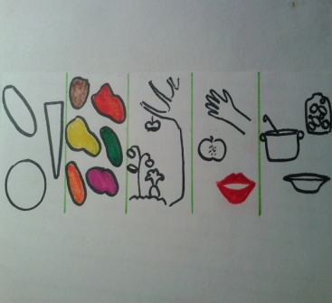- какого цвета

- где растет

- какой на вкус, какой на ощупь, что внутри

- что из него можно приготовить

На прогулке рассмотреть осенние листья на березе, тополе, рябине, черемухе, клене. Наклеить в тетрадь (предварительно прогладив утюгом) 2-3 листочка – особенно понравившихся, необычных по форме, цвету, размеру.

**Список литературы**

1. Волчкова В.Н., Степанова Н.В. Конспекты занятий во второй младшей группе детского сада. Практическое пособие для воспитателей и методистов ДОУ. – Воронеж: ТЦ «Учитель», 2004. - 392 с.
2. Баряева Л.Б., Гаврилушкина О.П., Зарин А., Соколова Н.Д. Программа воспитания и обучения дошкольников с интеллектуальной недостаточностью. – СПб.: КАРО, 2007. – 265 с.
3. Гаврилушкина О.П., Соколова Н.Д. Воспитание и обучение умственно отсталых детей дошкольного возраста: Программа для специальных дошкольных учреждений. – М.: Просвещение, 1991. – 115 с.
4. Екжанова Е.А., Стребелева Е.А. Коррекционно – развивающее обучение и воспитание. Программа для дошкольных образовательных учреждений компенсирующего вида для детей с нарушением интеллекта. – М.: «Просвещение», 2010. – 267 с.
5. Екжанова Е.А., Стребелева Е.А. Коррекционно – развивающее обучение и воспитание дошкольников с нарушением интеллекта. Методические рекомендации. – М.: «Просвещение», 2009. – 174 с.
6. Волкова Ю.С.  Опорные схемы для составления описательных рассказов. - М.: Сфера, 2010. – 16 с.
7. Нищева Н.В. Программа коррекционно – развивающей работы в логопедической группе детского сада для детей с общим недоразвитием речи (с 4 до 7 лет). – СПб.: ДЕТСТВО-ПРЕСС, 2006.
8. Стребелева Е.А. Коррекционно – развивающее обучение детей в процессе дидактических игр. Пособие для учителя – дефектолога. – М.: ВЛАДОС, 2008. – 256 с.
9. Стребелева Е.А. Формирование мышления у детей с отклонениями в развитии. – М.: ВЛАДОС, 2005. – 180 с.
10. Т.А.Ткаченко  Схемы для составления дошкольниками описательных и сравнительных рассказов к пособиям «Учим говорить правильно». – Гном,2004.
11. Ткаченко Т.А. Учим говорить правильно. (Система коррекции общего недоразвития речи у детей 5 лет). М.: Гном и Д. 2001.

предложить разработанные для работы с детьми старшего дошкольного возраста с ограниченными возможностями здоровья (лёгкой умственной отсталостью) опорные схемы и адаптированные к образовательным возможностям детей общеизвестные опорные схемы.

**Перечень оборудования и дидактического материала**

**по формированию мышления дошкольников с ограниченными возможностями здоровья (лёгкой умственной отсталостью)**

**через работу с опорными схемами**

Наглядные опорные схемы в работе с дошкольниками с ограниченными возможностями здоровья (нарушением интеллекта) применяются:

- популярные, которые предлагаются детям без изменений (Напр.: Т.А.Ткаченко  Схемы для составления дошкольниками описательных и сравнительных рассказов);

- популярные, которые адаптируются под возможности ребенка с ограниченными возможностями здоровья. Как правило, берется часть схемы или схема предлагается детям более старшей возрастной группы, чем той, для которой она была предназначена авторами – разработчиками (Напр.: Ю.С.Волкова, Л.В.Черткова Опорные схемы для составления описательных рассказов; дидактические игры «Пройди по тропинке», «Подбери по схеме», «Заполни таблицу»);

- схемы, разработанные с учетом специфики образовательных потребностей детей – мобильные (конкретно для данного возраста и индивидуальных способностей детей, поставленной учебной задачи). Среди них:

а). дидактические игры:

**«Отыщи тропинку»**

**Цель:** Учить определять последовательность перемещения на плоскости, опираясь на схему.

Закрепить знание названий геометрических форм, основных цветов.

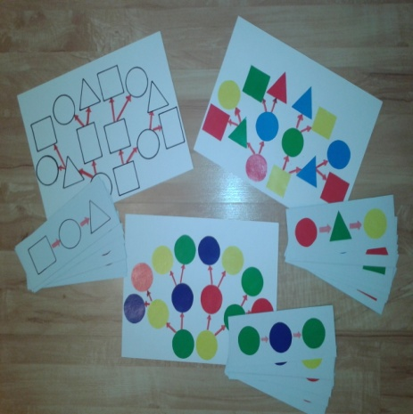**Оборудование:** игрушка, раздаточный материал (картинки: цифры, игрушки, фрукты, овощи), карты-схемы с изображением последовательности перемещения (3 варианта по 8 штук), листы с изображением схемы пути, где ориентирами служат:

1). круги 4 основных цветов (красный, желтый, синий, зеленый);

2). основные геометрические фигуры (круг, квадрат, треугольник);

3). геометрические фигуры (круг, квадрат, треугольник) 4 основных цветов (красный, желтый, синий, зеленый).

**Возраст играющих:** 4 – 7(8) лет.

**Ход:**

Перед игрой на листе-пути раскладываются картинки (цифры, игрушки, фрукты, овощи) как конечный путь следования. Играющие выбирают себе карту-схему к данному листу и, основываясь на ней, проводят игрушку «по тропинке» к конечной тропинке

**Дидактическая игра «Замри»**

**Цель:** Учить ориентироваться в схеме собственного тела, соотносить его со схематичным изображением.

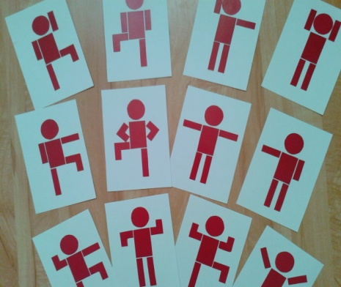**Оборудование:** карточки со схематичным изображением человека в какой-либо позе.

**Возраст играющих:** 4 – 7(8) лет.

**Ход:**

Дети бегают по комнате и по команде ведущего «Раз, два, три – замри!» останавливаются. Ведущий показывает одну из карточек со схематичным изображением человека в какой-либо позе. Играющие должны принять такую же позу. Если поза не соответствует схематическому изображению, ведущий предлагает ребенку посмотреть на сверстника и принять нужную позу.

**Дидактическая игра «Угадай-ка»**

**Цели:** Учить анализировать рисунок – образец и выполнять постройки по нему. Формировать умение подбирать детали конструктора к рисунку – образцу, учить составлять одни элементы строительных наборов из других.

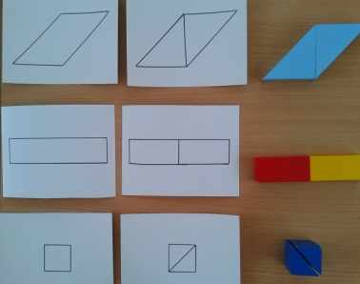**Оборудование:** детали конструктора,а)**.** карточки с рисунками - образцами непредметного конструирования; б). карточки с рисунками - образцами непредметного конструирования, - «подсказки», на которых обозначены необходимые детали конструктора.

**Возраст играющих:** 6 – 7(8) лет.

**Ход:**

Детям предлагаются детали конструктора и карточка с рисунком - образцом. Дети должны подобрать соответствующие рисунку – образцу детали конструктора. При затруднении детям предлагается рисунок – образец, на котором обозначены необходимые детали конструктора.

**Дидактическое упражнение «Зрительный диктант»**

**Цель:** Учить анализировать рисунок – образец непредметного конструирования и выполнять постройку в соответствии с ним.

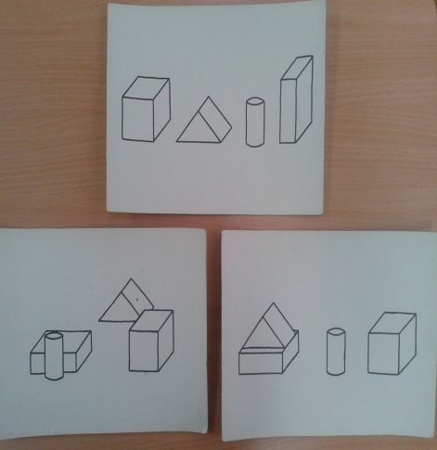**Оборудование:** карточки с рисунками – образцами непредметного конструирования, детали конструктора.

**Возраст играющих:** 5 – 7(8) лет.

**Ход:**

Детям поочередно предлагаются карточки с рисунками – образцами непредметного конструирования, в соответствии с которыми они должны выполнять постройку.

**Дидактическая игра «Цвет, форма, величина»**

(см. в конспектах организованной деятельности)

**Дидактическая игра «Следопыты»**

**Цели:** Закрепить умение ориентироваться поплану-схеме комнаты, учить «видеть» реальные предметы в плане. Учить находить спрятанный предмет, ориентируясь на план-схему комнаты.

**Оборудование:** карточки со схемой-планом комнаты с отмеченным красной точкой местом, где спрятана игрушка, игрушка.

**Возраст играющих:** 6 – 7(8) лет.

**Ход:**

Игрушки предварительно прячутся в комнате. Детям предлагается найти их, используя планы-схемы комнаты с отмеченным красной точкой местом, где спрятаны игрушки.

**Опорные схемы для составления описательных рассказов о предмете, явлении природе, для сравнения двух понятий**

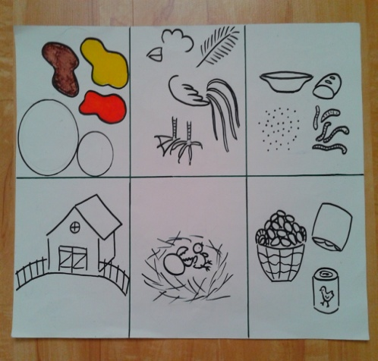

**«Домашние птицы»**

1.Цвет, величина

2.Строение

3.Чем питаются

4.Название жилища

5.Название птенцов

6.Польза

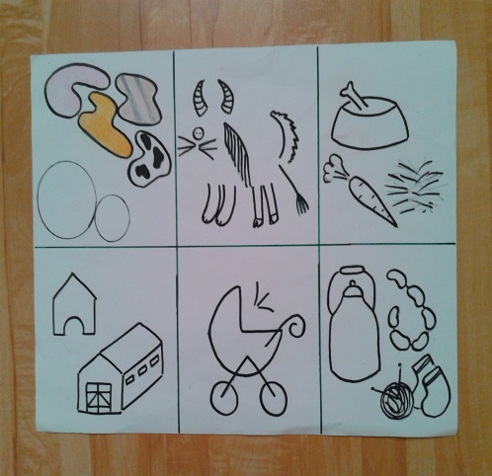**«Домашние животные»**

1.Цвет, величина

2.Строение

3.Чем питаются

4.Название жилища

5.Название детенышей, кто как голос подает

6.Польза

**«Времена года»**

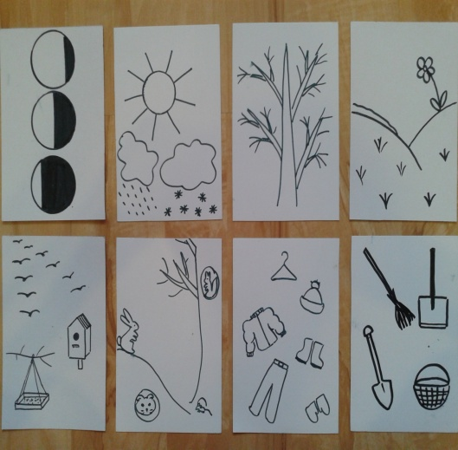(отдельные карточки – для описания признаков времени года берется от 3 до 8 критериев)

1.Длительность дня и ночи 5.Птицы

2.Небо 6.Животные

3. Деревья 7.Одежда людей

4.Почва 8.Труд людей в природе

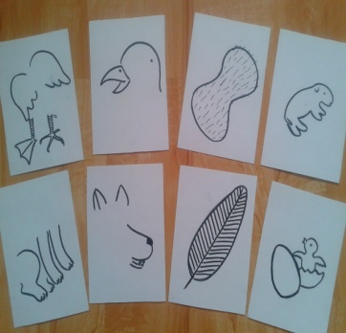**«Сравнение животных и птиц»**

(отдельные карточки)

1.Птицы: строение, чем покрыты, птенцы

2.Животные: строение, чем покрыты, птенцы

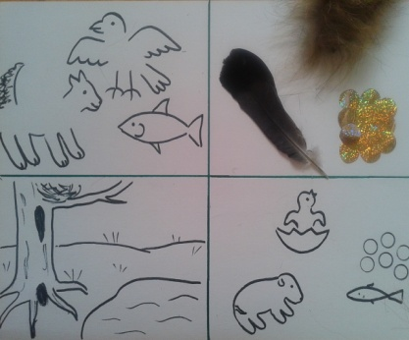**«Сравнение животных, спиц, рыб»**

1.Животные: строение, чем покрыты, место обитания, потомство

2.Птицы: строение, чем покрыты, место обитания, потомство

3.Рыбы: строение, чем покрыты, место обитания, потомство

**«Линейные опорные схемы»**

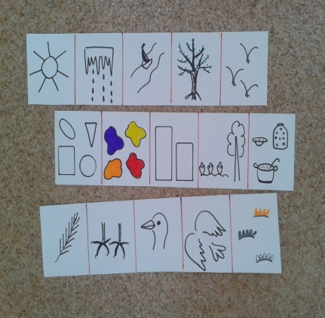Данные опорные схемы просты и конкретны. Они предназначены для начала работы по составлению описательных рассказов (можно применять уже на 3 году обучения), а также для закрепления при выполнения домашнего задания с родителями.

**4.2 Список литературы**

1. Волчкова В.Н., Степанова Н.В. Конспекты занятий во второй младшей группе детского сада. Практическое пособие для воспитателей и методистов ДОУ. – Воронеж: ТЦ «Учитель», 2004. - 392 с.
2. Баряева Л.Б., Гаврилушкина О.П., Зарин А., Соколова Н.Д. Программа воспитания и обучения дошкольников с интеллектуальной недостаточностью. – СПб.: КАРО, 2007. – 265 с.
3. Гаврилушкина О.П., Соколова Н.Д. Воспитание и обучение умственно отсталых детей дошкольного возраста: Программа для специальных дошкольных учреждений. – М.: Просвещение, 1991. – 115 с.
4. Екжанова Е.А., Стребелева Е.А. Коррекционно – развивающее обучение и воспитание. Программа для дошкольных образовательных учреждений компенсирующего вида для детей с нарушением интеллекта. – М.: «Просвещение», 2010. – 267 с.
5. Екжанова Е.А., Стребелева Е.А. Коррекционно – развивающее обучение и воспитание дошкольников с нарушением интеллекта. Методические рекомендации. – М.: «Просвещение», 2009. – 174 с.
6. Ефименкова Л.Н. Формирование речи у дошкольников. М.: Просвещение. 1981.
7. Жукова Н.С., Мастюкова Е.М., Филичева Т.Б. Преодоление общего недоразвития речи у дошкольников. М.: Просвещение. 1990.
8. Волкова Ю.С.  Опорные схемы для составления описательных рассказов. - М.: Сфера, 2010. – 16 с.
9. Нищева Н.В. Программа коррекционно – развивающей работы в логопедической группе детского сада для детей с общим недоразвитием речи (с 4 до 7 лет). – СПб.: ДЕТСТВО-ПРЕСС, 2006.
10. Стребелева Е.А. Коррекционно – развивающее обучение детей в процессе дидактических игр. Пособие для учителя – дефектолога. – М.: ВЛАДОС, 2008. – 256 с.
11. Стребелева Е.А. Формирование мышления у детей с отклонениями в развитии. – М.: ВЛАДОС, 2005. – 180 с.
12. Т.А.Ткаченко  Схемы для составления дошкольниками описательных и сравнительных рассказов к пособиям «Учим говорить правильно». – Гном,2004.
13. Ткаченко Т.А. Учим говорить правильно. (Система коррекции общего недоразвития речи у детей 5 лет). М.: Гном и Д. 2001.